โปรแกรมสุดคุ้ม ... โดยสายการบินแอร์เอเชีย (AK + FD)

กับหลากหลายที่เที่ยวสำคัญๆ เต็มอิ่ม คุ้มค่า ในราคาสุดพิเศษ จองด่วน !!!
ไปครั้งเดียวเที่ยว 2 ประเทศ มาเลเซีย-สิงคโปร์ 4 วัน 3 คืน

มาเลเซีย เที่ยวกรุงกัวลาลัมเปอร์ ชมตึกแฝดที่สูงที่สุดในโลก เมืองใหม่ปุตราจาย่า
พักผ่อนที่เก็นติ้ง แหล่งพักผ่อนตากอากาศระดับชาติ ที่อากาศเย็นตลอดทั้งปี แหล่งคาสิโนเลื่องชื่อ
สิงคโปร์ ตลุยโลกเหนือจินตนาการ ดินแดน มหาสนุก ยูนิเวอร์แซล สตูดิโอ
เพลิดเพลินกันการเยี่ยมชมคาสิโนแห่งแรกของประเทศสิงคโปร์ !!!
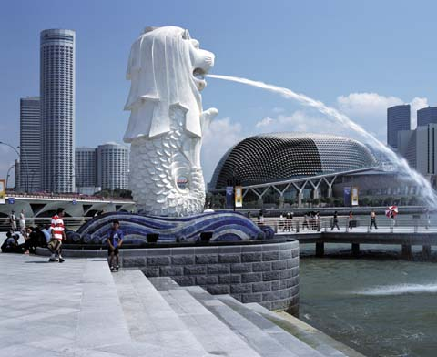
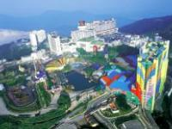
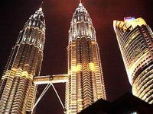
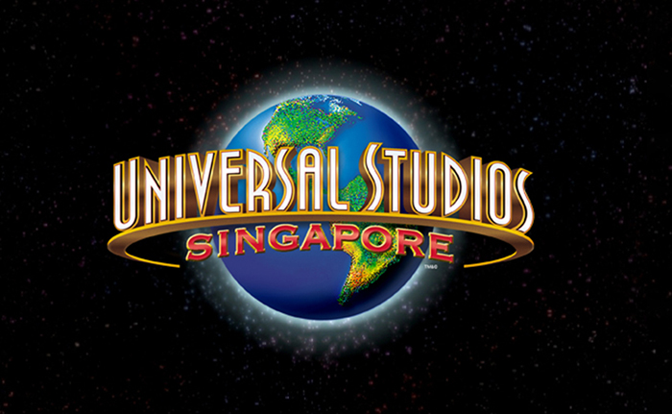




30 ธันวาคม 2556 กรุงเทพฯ – มาเลเซีย - ปุตราจาย่า – เก็นติ้งไฮแลนด์ (-/L/D)
05.30 น. คณะพร้อมกันที่สนามบินดอนเมือง อาคารผู้โดยสารขาออก เคาน์เตอร์ E สายการบินแอร์เอเชีย เจ้าหน้าที่ของบริษัทฯคอยให้การต้อนรับและอำนวยความสะดวกด้านเอกสารและสัมภาระ
08.35 น. ออกเดินทางสู่ ประเทศมาเลเซีย โดยสายการบิน แอร์เอเซีย เที่ยวบินที่ AK
11.45 น. เดินทางถึง สนามบินกัวลาลัมเปอร์ หลังผ่านพิธีการตรวจคนเข้าเมืองและศุลกากรแล้ว จากนั้นนำท่าน รับประทานอาหารกลางวัน ณ ภัตตาคาร จากนั้นคณะนำท่านเดินทางสู่เมืองใหม่ ปุตราจาย่า สร้างขึ้นเพื่อลดปัญหาการจราจรของกรุงกัวลาลัมเปอร์และเมืองที่เติบโตขึ้นทุกวัน โดยเริ่มย้ายสถานที่สำคัญต่างๆทางราชการทั้งหมด มารวมกันเป็นตึกขนาดใหญ่พร้อมสาธารณูปโภคต่างๆอย่างเป็นระบบ ชมมัสยิดสีชมพู ที่งดงามยิ่ง ซึ่ง

เป็นสถานที่ที่มีสถาปัตยกรรมงดงาม ให้ท่านได้บันทึกภาพความประทับใจ
บ่าย จากนั้นนำท่านเดินทางสู่ เก็นติ้งไฮแลนด์ สถานตากอากาศและสถานคาสิโนระดับชาติ บนยอดเขาสูงกว่า
ระดับน้ำทะเลถึง 6,000 ฟิต นำท่านสู่ เก้นติ้งไฮแลนด์ โดยการนั่งกระเช้าลอยฟ้า ที่สถานี SKY WAY นั่งกระเช้าข้ามภูเขาที่ยาวที่สุดในเอเชีย เทคโนโลยีใหม่ล่าสุด ปลอดภัย รวดเร็ว ซึ่งท่านจะได้ชมวิวทิวทัศน์ของมุมสูงที่สวยงาม ผ่านภูเขาและทิวไม้ที่ท่านต้องประทับใจ จากนั้นนำท่านเดินทางเข้าสู่ที่พัก FIRST WORLD HOTEL หรือเทียบเท่า ระดับ 3 ดาว บนยอดเขาเก็นติ้ง อิสระให้ท่านได้พักผ่อน หรือเลือกบันทึกภาพความประทับใจ หรือสนุกสนานและเพลิดเพลินกับเครื่องเล่นต่าง ๆ มากมาย ทั้งในร่มและกลางแจ้ง (ค่าเครื่องเล่น ไม่รวมในอัตราค่าบริการ) อาทิเช่น ซีมูเลเตอร์ ล่องแก่งชมสัตว์โลกล้านปี ตะลุยอวกาศ แข่งขันรถโกลคาร์ท เป็นต้น หรือเชิญหาความสำราญ เสี่ยงโชคในสถานคาสิโนระดับชาติ
ค่ำ รับประทานอาหารค่ำแบบบุพเฟ่ต์ ณ ภัตตาคาร จากนั้นเชิญท่านอิสระพักผ่อนตามอัธยาศัย
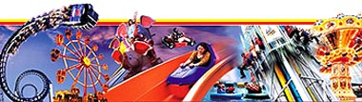

31 ธันวาคม 2556 เก้นติ้งไฮแลนด์ - ชมกรุงกัวลาลัมเปอร์ – ยะโฮร์บารู (B/L/D)
เช้า บริการอาหารเช้า ณ ห้องอาหารของโรงแรม
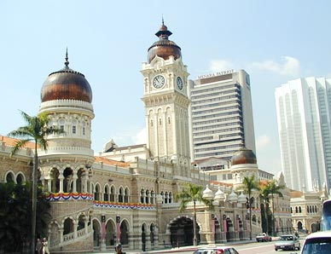
ลงจากเก็นติ้งจากนั้นเดินทางสู่ตัว กรุงกัวลาลัมเปอร์ เมืองหลวงของประเทศมาเลเซีย นำท่านชมเมืองกัวลาลัมเปอร์ ชม ตึกแฝดที่สูงที่สุดในโลก Petronas, ตึก KL TOWER ที่มีความสูงเป็นอันดับ 4ในบรรดาหอสูงสื่อสารในโลก ซึ่งใช้เป็นที่ถ่ายทอดเสียงสำหรับ วิทยุและโทรทัศน์ (ไม่ได้ขึ้นด้านบน) นำท่านเลือกซื้อของฝากสินค้าขึ้นชื่อของมาเลเซีย เลือกซื้อช็อคโกแลต และเยี่ยมชมร้านดิวตี้ฟรี
เที่ยง บริการอาหารกลางวัน ณ ภัตตาคาร
จากนั้นนำท่านผ่านชมตึกรัฐสภา และบันทึกภาพความประทับใจที่ จัตุรัสเมอร์เดก้า สถานที่ฉลองเอกราชหลังจากที่อังกฤษเคยปกครองมาเลเซียมายาวนาน ชมอาคารสวยๆรอบๆเช่น อาคาร Sultan Abdul Samad ซึ่งปัจจุบันได้ใช้เป็นที่ทำการของศาลสูงและยังได้ชื่อว่าเป็นอาคารที่สวยที่สุดแห่งหนึ่งของมาเลเซียด้วย ชมอดีตเสาธงที่สูงที่สุดในโลก Union Jack สูงถึง 100 เมตรของอังกฤษซึ่งได้ลดลงและชักธงสหพันธ์รัฐมาเลเซียขึ้นแทน ในวันฉลองเอกราช 31 สิงหาคม ค.ศ.1957 และชม พระราชวังสุลต่าน อีสตาน่า ไนการ่า ถ่ายรูปด้านหน้ากับพระราชวังของสุลต่านมาเลเซีย จากนั้นนำท่านเดินทางสู่ รัฐยะโฮร์บารู เมืองชายแดนของมาเลเซีย ที่มีพื้นที่ติดต่อกับสิงคโปร์
(ใช้เวลาประมาณ 4.30 ชม)
ค่ำ บริการอาหารค่ำ ณ ภัตตาคาร

นำท่านเข้าสู่ที่พัก CRYSTAL CROWN HOTEL หรือเทียบเท่าระดับ 3 ดาว / ยะโฮร์บารู
อิสระเวลา ให้ท่านได้เลือกไป นับถอยหลังเข้าปีใหม่ หรือ ชมบรรยากาศเทศกาลปีใหม่
ให้ท่านได้นับถอยหลังเข้าสู่ปีใหม่ 2014 / ไม่มีบริการจากทางทัวร์

01 มกราคม 2557 ชมเมืองยะโฮร์บารู – สิงคโปร์ - ยูนิเวอร์แซล สตูดิโอ (B/-/D)

ต้อนรับเช้าวันใหม่ ของปีใหม่ 2557 *** สวัสดีปีใหม่ ***
เช้า รับประทานอาหารเช้า ณ ห้องอาหาร
จากนั้น ชมเมืองยะโฮร์บารู ชมชีวิต ความเป็นอยู่ของชาวมุสลิม นำท่านถผ่านชม มัสยิดสุลต่าน อาบูบาคา มัสยิดนี้สร้างเสร็จเมื่อ ปี 1900 อายุกว่า100 ปี ใช้เวลาสร้างนานถึง 8 ปี ด้านในตกแต่งอย่างสวยงาม นำท่านเดินทางสู่ประเทศสิงคโปร์ โดย รถโค้ชปรับอากาศ สู่ ด่านยะโฮว์บารู ถึงด่านตรวจคนเข้าเมือง ผ่านการตรวจเข้าสู่ ประเทศสิงคโปร์ จากนั้นนำท่านเดินทางสู่โลกเหนือจินตนาการไปยังดินแดนมหาสนุกของ
เกาะเซ็นโตซ่า อาณาจักรความบันเทิง ระดับโลก ให้ท่านได้พบกับการแสดงสุดตระการตา และความสุข สนุกไม่รู้จบในที่เดียว ที่ๆ คุณ และครอบครัว จะได้พบ และสัมผัสกับประสบการณ์ใหม่....!!!! ที่โลกยังต้องตะลึง !!!! เปิดฉากความสนุกกับ ยูนิเวอร์แซล สตูดิโอ !!! ที่แรกและที่เดียวในภูมิภาคเอเชียตะวันออกเฉียงใต้ กับเครื่องเล่น 24 ชนิด โดย 18 ชนิด เป็นเครื่องเล่นที่ออกแบบใหม่หรือดัดแปลงเพื่อที่นี่โดยเฉพาะ!!! แบ่งออกเป็น 7 โซน ได้แก่ เมืองไซไฟ ที่สุดของรถไฟเหาะรางคู่ ทั้งหวาดเสียวและสูงที่สุดในโลก ด้วยระดับความสูง 42.5 เมตร โดยจำลอง จากซีรี่ย์ชื่อดัง แบทเทิลสตาร์ กาแล็กติกา ซึ่งผู้เล่นสามารถเลือกได้ว่าจะเป็นฝ่ายมนุษย์หรือฝ่ายวายร้ายไซลอน ก่อนลงมือฟาดฟันบนอากาศอย่างหวาดเสียวของแต่ละฝ่าย โซนอียิปต์โบราณ พบกับเครื่องเล่นเขย่าขวัญที่มีความเร็วสูง และความน่ากลัวของเหล่าวิญญาณมัมมี่จะคืบคลานในท่ามกลางความมืด มาทำให้คุณขนลุกซู้! โดยไม่รู้ตัว โซนเดอะ ลอส์ตเวิลด์ หรือดินแดนจุลสิคปาร์คที่พาย้อนอดีตกลับไปสู่ยุคดึกดำบรรพ์ หากใครล่วงล้ำเข้าเขตหวงห้าม ไดโนเสาร์จะโผล่มาหาคุณทันที เท่านั้นยังไม่พอ คุณยังได้พบกับการแสดงโชว์ผาดโผนเสี่ยงตายของเหล่าสตันท์ได้ที่ วอเตอร์เวิลด์ !!โซนมาดากัสการ์ สนุกแบบชิว ชิว ด้วยการล่องเรือชมธรรมชาติไปพบกับ 4 นักแสดงนำจากภาพยนตร์การ์ตูนเรื่อง มาดากัสการ์ อาทิเช่น อเล็กซ์, มาร์ตี้, เมลแมน, กลอเลีย ทีคอยต้อนรับคุณ เข้าสู่ป่าทึบแห่งนี้ โซนนิวยอร์ก สัมผัสเมืองจำลองนิวยอร์ก เมืองที่ใหญ่และเจริญที่สุดในอเมริกา และตื่นตาไปกับบรรยากาศแห่งการสร้างภาพยนตร์ การแสดงสเชี่ยลเอ็ฟเฟ็ค ในการแสดงโชว์ชุดพิเศษ ไลท์! คาเมร่า! แอคชั่น! สร้างโดย สตีเว่น สปีลเบิร์ก โซนฮอลลีวู้ด พบกับ โรงละครสไตล์บรอดเวย์ และการต้อนรับจากเหล่าเซเลบริตี้ที่จะมายืนปรากฏตัวบนท้องถนนแห่งนี้ โซนฟาร์ ฟาร์ อเวย์ ครั้งแรกของโลก !! กับ ปราสาท ฟาร์ ฟาร์ อเวย์ พร้อมทั้งชม ภาพยนตร์ 3มิติ เรื่อง เชร็ค ซึ่งคุณไม่เคยได้สัมผัสมาก่อน นอกจากที่นี้เท่านั้น นอกจากนี้ ยังมีมุม ลดความหฤหรรษ์มาที่กิจกรรมเบา ๆ เอาใจนักกิน-ดื่ม-ช้อป กับร้านอาหาร บาร์ คลับ ที่รอเสิร์ฟอาหารและเครื่องดื่มจากทั่วทุกมุมโลก รวมถึงร้านช้อปปิ้ง ร้านแบรนด์เนม และคอนเซ็ปต์สโตร์ บนเส้นทาง เฟสทีฟวอล์ค ถนนสายที่โดดเด่นที่สุดของรีสอร์ท เวิลด์ เซ็นโตซ่า
(อิสระอาหารกลางวันเพื่อความสะดวกในการท่องเที่ยว)


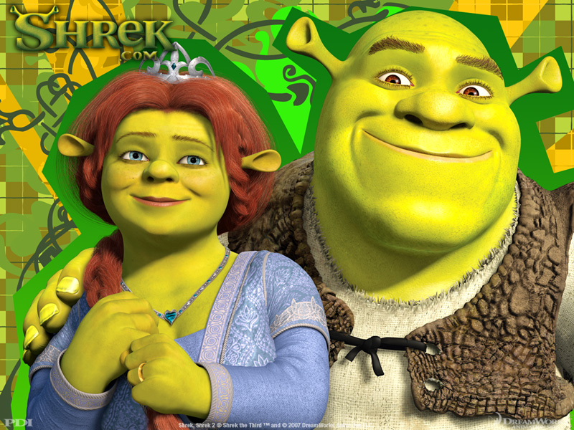
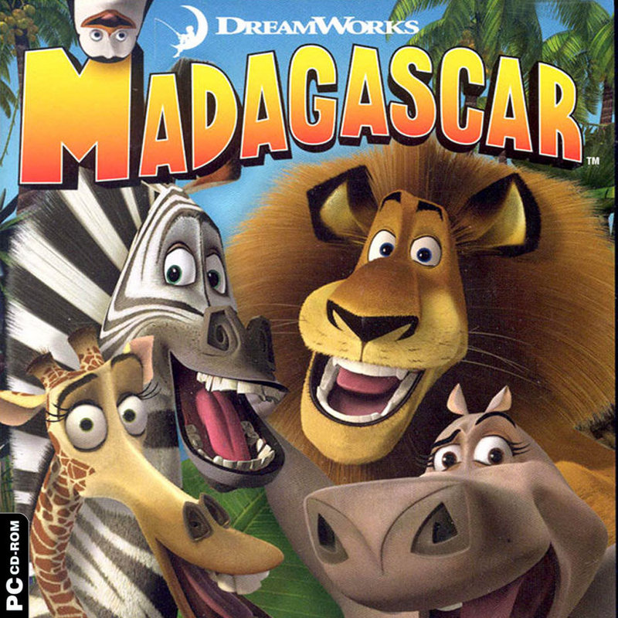

เยี่ยมชมโรงแรมหรูระดับ 6 ดาว CROCKFORD TOWER เพียงก้าวเข้าสู่บันไดเลือน แชมเบอร์ ออฟ เทรดเชอร์ ก็จะได้พบความงดงามแบบดิจิตอลพาโนรามาจากประติมากรรมละลานตา พบกันกับ เดอะ ซีเคร็ด การ์เดนท์ สวนสาธารณะที่รายล้อมไปด้วยกำแพงน้ำ ชมการแสดงของกลุ่มสาวป๊อปแดนซ์ เดอะ แมกซิม ดอล ซึ่ง

จะนำความมันส์ ที่ผสมผสานเสน่ห์ของเซี้ยงไฮ้ และ ลาสเวกัส มาสู่คุณ …
New!! พบกับเครื่องเล่นใหม่ ล่าสุด ทรานส์ฟอร์เมอร์ส เดอะ ไรด์ (Transformers the Ride) สงครามศึกจักรกลแบบ 3 มิติ เป็นเครื่องเล่นชนิดเสมือนจริงที่จำลองเอาฉากของภาพยนตร์ดังเรื่องทรานส์ฟอร์เมอร์สมาให้ผู้เล่นเข้าเป็นส่วนหนึ่งกับกองกำลังเนสเข้าร่วมกับฝ่ายออโต้บอทส์ทำหน้าที่พิทักษ์ปกป้องแหล่งพลังชีวิตออลสปาร์กจากเหล่าศัตรูดีเซ็ปติคอนส์ให้คุณได้เพลิดเพลินกับการเยี่ยมชมคาสิโนแห่งแรกของสิงคโปร์
ได้เวลาอันสมควร คณะพร้อมกัน ณ จุดนัดหมาย นำท่านเดินทางสู่ภัตตาคาร
ค่ำ รับประทานอาหารค่ำ ณ ภัตตาคาร
จากนั้นนำท่านเดินทางเข้าสู่ที่พัก HOTEL BENCOOLEN หรือเทียบเท่า ระดับ 3 ดาว
อิสระเวลา ให้ท่านได้เลือกไป ชมบรรยากาศเทศกาลปีใหม่ที่ประเทศสิงคโปร์

วันที่ 2 มกราคม 2557 ชมเมืองสิงค์โปร์ -ช้อปปิ้ง – กรุงเทพฯ (B/L/-)

เช้า รับประทานอาหารเช้า ณ ห้องอาหารของโรงแรม

จากนั้นนำท่าน ชมเมืองสิงคโปร์ ซึ่งล้อมรอบด้วยทำเนียบรัฐบาล ศาลฎีกาและ ศาลาว่าการเมือง ชมถนน

อลิซาเบธวอล์ค ซึ่งเป็นจุดชมวิวริมแม่น้ำสิงคโปร์ ท่านสามารถถ่ายรูปคู่กับ เมอร์ไลอ้อน สัญลักษณ์ของประเทศสิงคโปร์ โดยรูปปั้นครึ่งสิงโต ครึ่งปลานี้หันหน้าออกทางอ่าวมาริน่า มีทัศนียภาพที่สายงาม โดยมีฉากด้านหลังเป็นโรงละครเอสเพลนนาท ซึ่งโดดเด่นด้วยสถาปัตยกรรมการสร้างคล้ายหนามทุเรียน จากนั้นนำท่านชม Old Parliament House ซึ่งในอดีตเป็นที่ตั้งของรัฐสภาของสิงคโปร์ ปัจจุบันเป็นจุดรวมของศิลปะ ดนตรี การเต้นรำ การแสดงตลก และบันทึกภาพความประทับใจกับ Elephant Statue รูปปั้นช้างสำริดเป็นของขวัญจากพระจุลจอมเกล้า ร.5 ของไทย ซึ่งได้มอบให้ในปี 1871 เพื่อสร้างความสัมพันธไมตรีกับประเทศสิงคโปร์เมื่องครั้งที่พระองค์เสด็จมาเยือนสิงคโปร์ในครั้งแรก จากนั้นนำท่านชม วัดเจ้าแม่กวนอิม ให้ท่านได้สักการะองค์เจ้าแม่กวนอิมพันมือ และใกล้กันก็เป็น วัดแขก ซึ่งมีศิลปกรรม การตกแต่งที่สวยงาม มีเวลาให้ท่านได้ถ่ายรูปและเยี่ยมชมด้านใน เดินทางสู่ย่านไชน่าทาวน์ นำท่านนมัสการ พระเขี้ยวแก้ว โดยวัดจะสร้างตามแบบสถาปัตยกรรมสมัยราชวงค์ถังและศิลปะแบบบุโรพุทโธ ซึ่งจะเป็นที่ประดิษฐานพระบรมสารีริกธาตุ ส่วนพระทันต์ของพระพุทธเจ้า จากนั้นให้ท่านได้ช้อปปิ้งที่ร้านดิวตี้ฟรีซึ่งมีสินค้าหลายชนิดเช่นน้ำหอม กล้อง
เที่ยง บริการอาหารกลางวัน ณ ภัตตาคาร

จากนั้นนำท่านเดินทางสู่ย่านช้อปปิ้ง ให้ท่านได้ช้อปปิ้งอิสระตามอัธยาศัย ตาม ห้างสรรพสินค้าชั้นนำที่ ถนนออร์ชาร์ด อาทิเช่น ห้าง TAKASHIMAYA, ISETAN, TANG และอื่น ๆ

(ค่ำบริการเพื่อสะดวกในการช้อปปิ้ง)
19.00 น. จนได้เวลาอันสมควรนำท่านเดินทางสู่สนามบิน
22.45 น. ออกเดินทางสู่สนามบินดอนเมือง โดยสายการบิน แอร์เอเซีย เที่ยวบินที่ FD 2932
00.10 น. เดินทางกลับถึงสนามบินดอนเมืองโดยสวัสดิภาพ พร้อมความประทับใจ

********************************************************************************************

ไปครั้งเดียวเที่ยว 2 ประเทศ มาเลเซีย-สิงคโปร์ 4 วัน 3 คืน

กำหนดการเดินทาง 30-02 มกราคม 2557
อัตราค่าบริการ ผู้ใหญ่ พักห้องคู่ ท่านละ 22,900 บาท
เด็กต่ำกว่า 12 ปี มีเตียง ท่านละ 22,400 บาท (พักกับผู้ใหญ่ 2 ท่าน)
เด็กต่ำกว่า 12 ปี ไม่มีเตียง ท่านละ 21,400 บาท (พักกับผู้ใหญ่ 2 ท่าน)
พักเดี่ยวเพิ่ม ท่านละ 4,900 บาท


อัตรานี้รวม
- ค่าตั๋วเครื่องบินไป – กลับพร้อมค่าภาษีสนามบินทุกแห่ง
- ค่ารถรับ – ส่ง - โรงแรมที่พัก 3 คืน
- ค่าบัตรเข้าชมสถานที่ต่าง ๆ ตามที่ระบุไว้ในรายการ - ค่าอาหารตามที่ระบุในรายการ
- ประกันอุบัติเหตุระหว่างการเดินทางวงเงิน 1,000,000 บาท ตามเงื่อนไขของประกันที่บริษัททำไว้
- ค่าสัมภาระ 1 ใบสำหรับโหลดใต้ท้องเครื่อง น้ำหนักไม่เกิน 15 ก.ก. ต่อ ท่าน

อัตรานี้ไม่รวม
- ค่าภาษีมูลค่าเพิ่ม ค่าภาษีหัก ณ ที่จ่าย (หากต้องการ) / ค่าใช้จ่ายส่วนตัวอื่น ๆ เช่น ค่าซักรีด ค่าโทรศัพท์ ฯลฯ
- ค่าทิป มัคคุเทศก์ท้องถิ่น แล คนขับรถ ( ขั้นต่ำโดยประมาณ 45 ริงกิต / PAX / TIP)
*** สามารถให้ได้มากกว่านี้ ตามความประทับใจ เพื่อความสะดวกรบกวน รวบรวมไว้ให้กับหัวหน้าทัวร์ในวันสุดท้าย ***
- ค่าทิปสำหรับ หัวหน้าทัวร์
- ไม่แจกกระเป๋าเดินทาง (เนื่องจากเป็นโปรแกรมราคาโปรโมชั่น)
- ค่าทำหนังสือเดินทาง และ ค่าวีซ่าของลูกค้าต่างด้าว (ลูกค้าต้องดำเนินการจัดทำด้วยตัวเอง)

หมายเหตุ บริษัทฯสงวนสิทธิ์ในการเปลี่ยนแปลงรายการท่องเที่ยวได้ตามความเหมาะสม
บริษัทไม่สามารถรับผิดชอบค่าเสียหายกรณีเกิดเหตุจำเป็นหรือเหตุสุดวิสัย อันเนื่องจากภัยธรรมชาติ การล่าช้า หรือยกเลิกของสายการบิน การนัดหยุดงาน ปัญหาการเมือง การจลาจล การปฏิเสธการเข้าเมือง ฯลฯ ราคาทัวร์เป็นแบบเหมาจ่ายหากท่านยกเลิกรายการใด ทางบริษัทขอสงวนสิทธิ์ที่จะไม่คืนเงินในส่วนที่ขาดหายไป *** อัตราค่าบริการนี้สำหรับคณะเดินทางอย่างต่ำ 20 ท่าน ในกรณีที่คณะเดินทางน้อยกว่าที่กำหนดจะไม่มีมัคคุเทศก์นำเที่ยวจากเมืองไทย แต่จะมีมัคคุเทศก์ที่สิงคโปร์ – มาเลเซีย รอรับท่าน (พูดภาษาไทย) *****

ตั๋วกรุ๊ปเมื่อออกแล้ว ไม่สามารถรีฟันด์ได้ ไม่สามารถเปลี่ยนวันเดินทางได้ อันเนื่องจากเงื่อนไขของสายการบิน
และต้องเดินทางไป – กลับ พร้อมกรุ๊ปเท่านั้น
การสำรองที่นั่ง
- กรุณามัดจำ 8,000 บาท / ท่าน หลังจากการจองภายใน 3 วัน
- พร้อมแจ้งชื่อเป็นภาษาอังกฤษของทุกท่านที่ต้องการเดินทาง ตรงตามหน้าหนังสือเดินทางเท่านั้น
หรือ ส่งสำเนาหน้าหนังสือเดินทาง ที่มีอายุการใช้งานเหลือไม่ต่ำกว่า 6 เดือน
- สำหรับค่าทัวร์ส่วนที่เหลือ ชำระ ก่อนการเดินทางอย่างน้อย 15 วัน

การยกเลิกและการเปลี่ยนแปลง
- ยกเลิก ก่อน การเดินทาง 30 วัน คืนค่าทัวร์ทั้งหมด
- ยกเลิก ก่อน การเดินทาง 15 วัน ทางบริษัทฯ ขอสงวนสิทธิ์ในการคืน เงินมัดจำ ทั้งหมดในทุกกรณี
- ยกเลิก ก่อน การเดินทาง 10 วัน เก็บค่าใช้จ่าย 80% ของราคาทัวร์ในทุกกรณี
- ยกเลิก ก่อน การเดินทาง 07 วัน เก็บค่าใช้จ่ายทั้งหมด 100 % ของราคาทัวร์ในทุกกรณี



พิเศษ จากเรา
- ราคาที่นำเสนอพิเศษสุดกว่าที่อื่น แต่มากด้วยคุณภาพกว่ามากมาย
- มีการชี้แนะสินค้าที่ควรซื้อให้ในราคาถูก ๆ ไม่มีจุดประสงค์ในการพาไปเชือดเหมือนทัวร์ทั่วไป
- เราแจกหมวก ให้คนละ 1 ใบ
- แจกกระเป๋าสะพายให้ 1 ใบ
- แจก ยาหม่องน้ำ ให้ 1 ขวด
- แจก พัดมือถือ คนละ 1 อัน 555

สนใจในการจอง
โอนเงินมัดจำ ในการจอง ทัวร์ คนละ 10,000 บาท
ชำระส่วนที่เหลือให้หมดก่อน 15 วัน ของวันเดินทาง
โอนมาที่ ธนาคารใด ธนาคารหนึ่ง ในนาม สมปอง เจนชัยจิตรวนิช
ธนาคาร กรุงศรีอยุธยา สาขา สี่แยกวังหิน บัญชีกระแสรายวัน เลขที่บัญชี 2140013280
ธนาคาร กสิกรไทย สาขา รัชดา-ห้วยขวาง ในบัญชีกระแสรายวัน เลขที่บัญชี 089-1069251
ธนาคาร ไทยพาณิชย์ สาขาย่อย เซ็นทรัลปิ่นเกล้า บัญชี ออมทรัพย์ เลขที่ 183-2 10718-9
ธนาคาร กรุงเทพ สาขาย่อย เซ็นทรัล ปิ่นเกล้า บัญชีออมทรัพย์ เลขที่ 095-0-20209-3

หลังการโอนเงิน
กรุณา ส่งหลักฐานต่างๆ ที่แจ้งไว้ด้านล่างนี้ มาที่............
- Fax 02-9481866, 02-9482065 รอสัญญาณ แฟกต์
- หรือ สแกนหลักฐาน ส่งมาที่ อีเมล์ jenchai624@hotmail.com
- สำเนาการโอนเงิน
- เบอร์โทรติดต่อกลับ ของ ผู้จอง และเพื่อนร่วมทาง
- กำหนดวันเดินทาง / ทริปที่ไป / วันเดินทาง
- หากไปต่างประเทศ ขอสำเนาพาสปอต
- สำเนาบัตรประชาชน กรณี ยังไม่มีพาสปอตในขณะนั้น ( ใช้ในการจองตั๋วเครื่องบิน )

สมปอง ทัวร์ /
ใบอนุญาตประกอบธุรกิจการท่องเที่ยว เลขที่ 11 / 05588
Website : www.programtour.com
Email : jenchai624@hotmail.com
Chat : msn : jenchai624@hotmail.com
Chat : Skype : jenchai624
Office 1 : : ตลิ่งชัน 02-8867018-9
Office 2 : รามอินทรา : 02-9481866
Mobile : ไทย : 089-9246304, 087-5149753,
Mobile : เวียดนาม : 091-6003612

